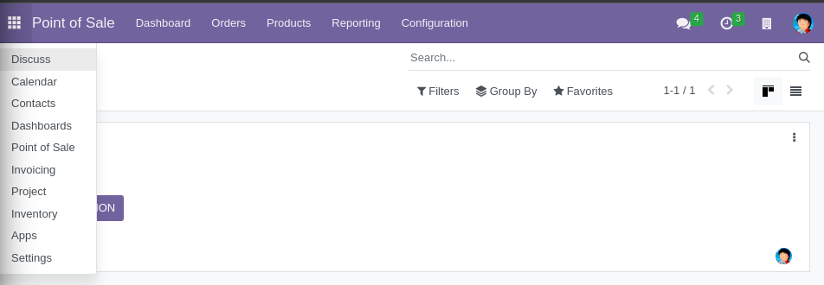
Point of Sale:
Al activar el Point of Sale y ahora tengo esto en el menú:
Si entramos en el point of sale tenemos esta interfaz:
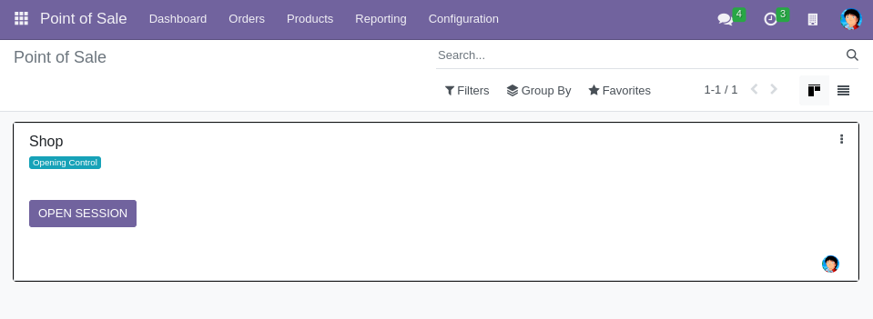
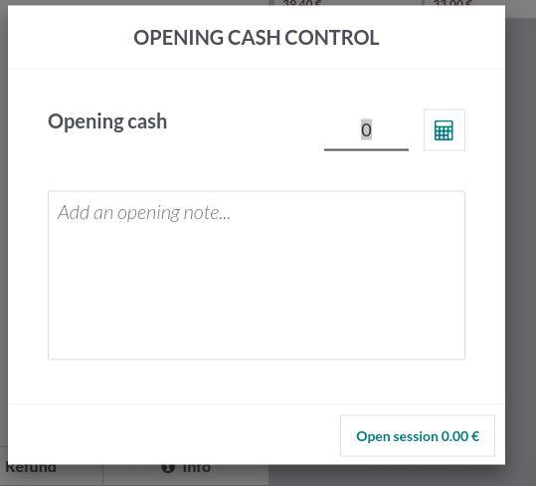
Y si abrimos una sesion nos permite poner una nota a la sesion y el precio que tenemos guardado, creando el control de las cajas.

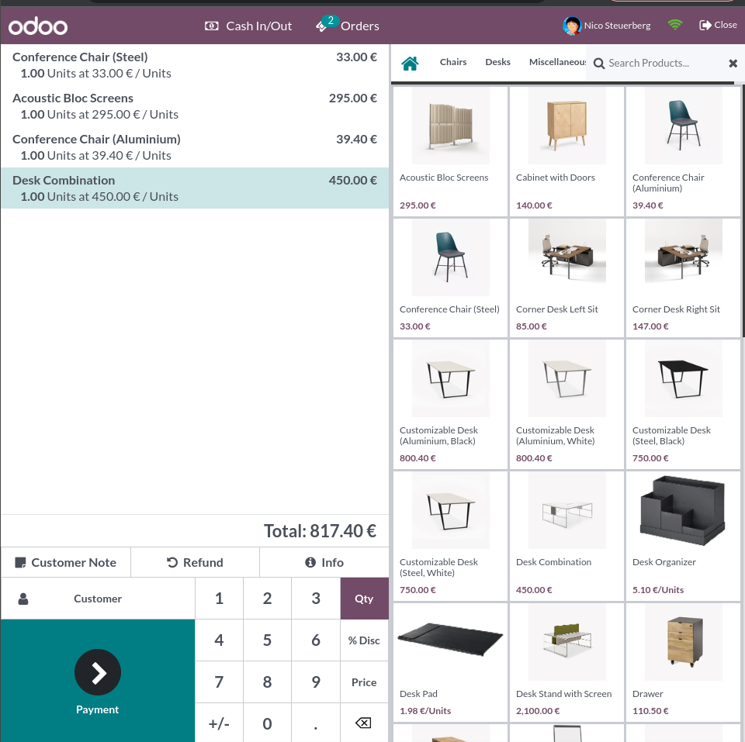
Ahora tenemos otra interfaz donde podemos escanear productos y añadirlas al carro y elegir cuantas unidades va a comprar el cliente, poner descuentos, cambiarle los precios etc,cuando hemos escaneado los productos a vender simplemente le damos a payment :
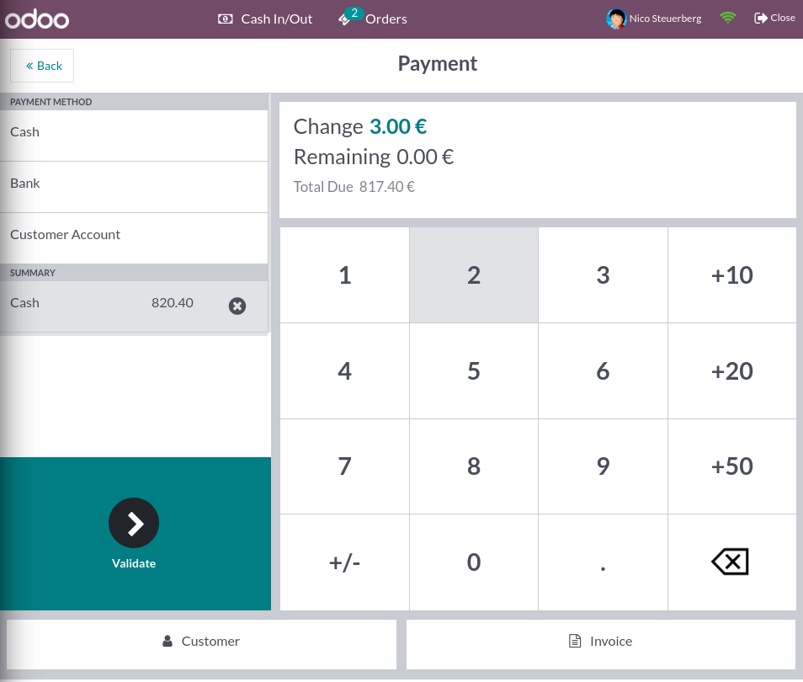
Cuando le damos a comprar podemos elegir el método de pago y cuanto dinero pagamos en total ya que no siempre se paga exacto:
Al darle a validar nos sale el recibo, podemos imprimirlo o enviarlo por correo, después de esto podemos hacer una nueva orden
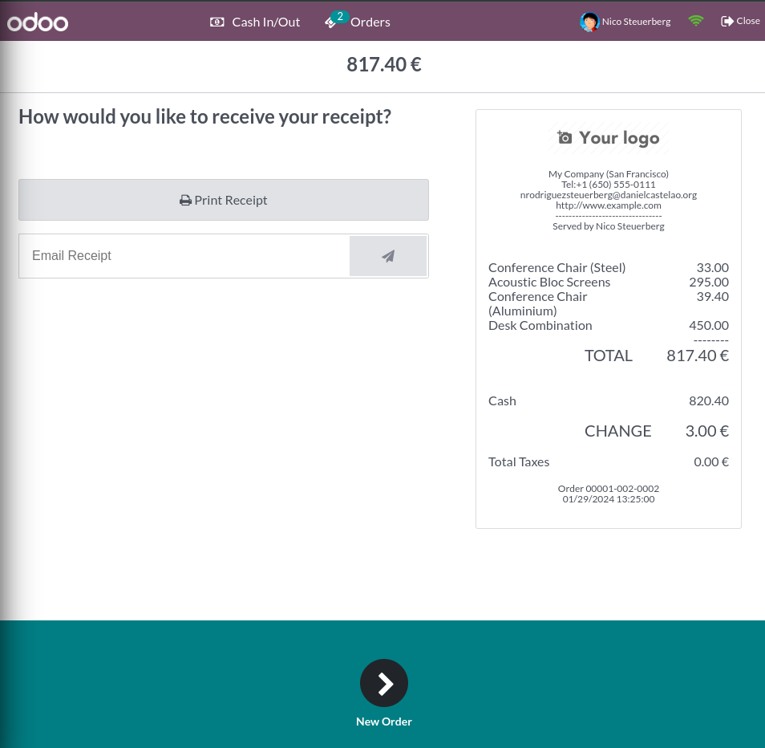

Podemos mirar todas las compras que se están haciendo, las que ya se han acabado dandole al boton de orders:
Nos sale la fecha el numero de orden, quien es el vendedor, el dinero que cuesta esa orden y en que estado está
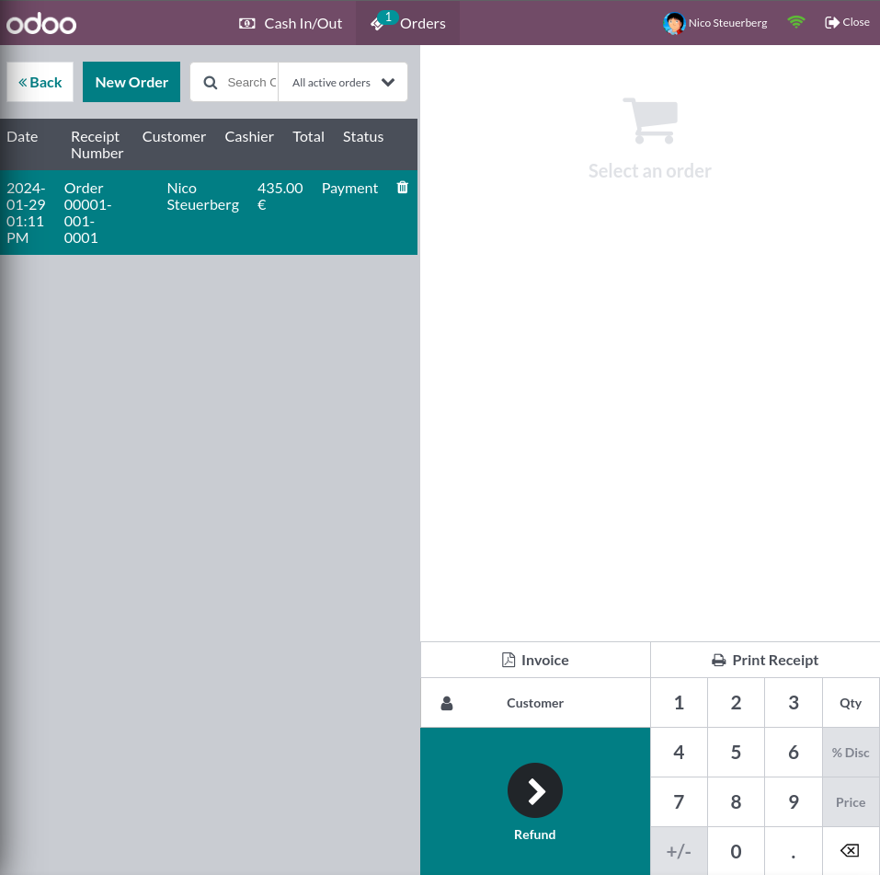
Aqui tambien podemos poner un filtro para ver las ordenes, por ejemplo voy a cambiarlo a pagados
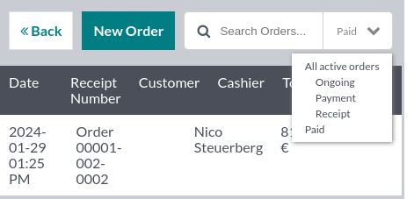

Despues si salimos de la caja podemos ver el resumen de la sesion:

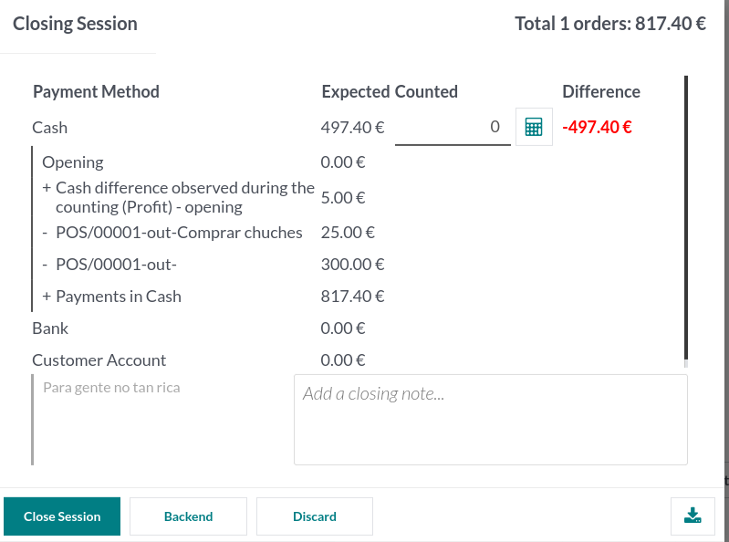
Y tambien nos saldria las compras que se quedaron pendientes o no se han pagado, como se ve al principio.

Ahora en la parte principal de Point of Sale podemos ver que sesiones se han hecho y las ordenes que se han hecho:
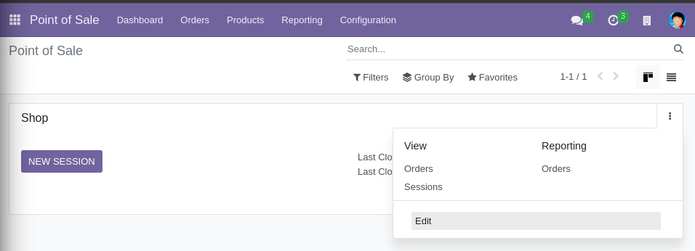
Arriba, podemos ver las ordenes, los productos que tenemos o añadir o quitar productos y entrar en la configuracion de la tienda.

Si vamos a productos y añadimos uno nuevo tenemos para cambiar el tipo de producto, su precio, si puedo ser vendido, el precio, la categoria del precio, una referencia, un codigo, añadirle etiquetas, decir cuanto pesa y cual es su volumen, ponerle foro al producto...
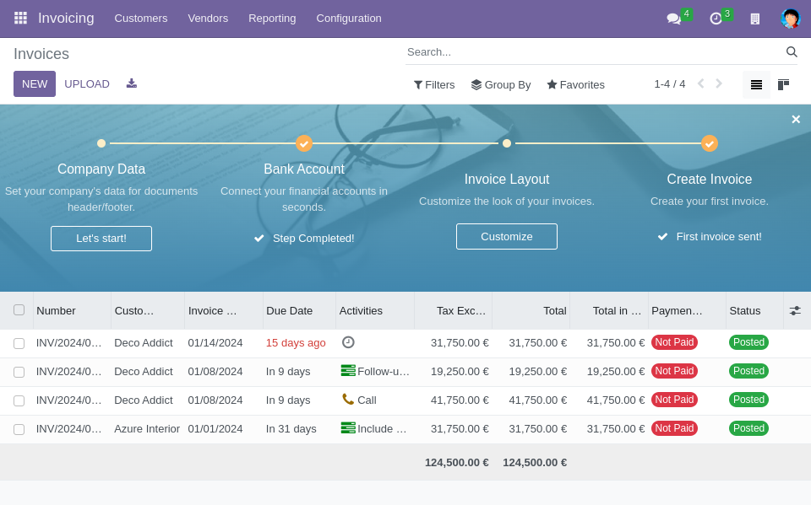
A parte de todo esto tenemos un apartado de facturacion, donde podemos cambiar detalles de nuestra empresa y cambiar nusetro ticket de compra. Para cambiar los datos de la empresa es en el boton lets start, mientras que lo del ticket en el boton Customize:

